Информационно-педагогическое сопровождение семьи в организации туристских прогулок по Бирюзовому кольцу России (региональный опыт)
Бочарова Н.И.,
канд. пед. наук., доцент кафедры теории и технологий дошкольного образования ФГБОУ ВО «Орловский государственный университет имени И.С.Тургенева, г. Орёл
Руденская О.В.,
методист МБДОУ детский сад № 17 комбинированного вида, г Орёл
Аннотация
В статье освещен опыт разработки и внедрения в работу дошкольной образовательной организации информационно-организационного сопровождения семейного досуга в форме туристских прогулок с детьми старшего дошкольного возраста.
Ключевые слова: семейный туризм, туристские прогулки, маршрут, физкультурно-оздоровительный досуг, сопровождение семьи.

Отсутствие взаимодействия между детским садом и семьями в сфере семейного туризма приводит к недостаточному развитию оздоровительного семейного досуга и упущению возможностей создания и распространения позитивного опыта совместного отдыха для всех участников образовательного процесса.
К причинам, тормозящим активное распространение опыта семейного туризма, мы относим:
- недооценку педагогами и родителями воспитательно-оздоровительнного и образовательного потенциала семейного туризма,
- отсутствие инновационных и отвечающих современным реалиям подходов к организации семейных мероприятий,
- недостаточная информированность родителей о туристической инфраструктуре региона, в котором они проживают, и возможностях организации семейных путешествий с физкультурно-оздоровительной и познавательной целями.
В современной практике существует несоответствие между потребностями семей в проведении совместного досуга и возможностями детских садов в организации семейного туризма. Реализация работы в данном направлении позволит устранить данное противоречие и укрепить взаимодействие семьи и дошкольной образовательной организации.
В соответствии с Федеральным законом "Об основах туристской деятельности в Российской Федерации", а также указом Президента РФ от 21 июля 2020 г. № 474 "О национальных целях развития Российской Федерации на период до 2030 года сформирована концепция развития внутреннего туризма и стратегия развития туристической инфраструктуры в регионах России.

Постановлением Правительства РФ от 24.12.2021 г. № 2439 утверждена государственная программа РФ "Развитие туризма". Согласно Стратегии развития туризма ключевым конкурентным преимуществом развития туризма в РФ является наличие множества точек притяжения для внутренних туристов, ориентированных практически на любые группы потребителей.
По данным ТАСС за 8 октября 2024 г Российским союзом туриндустрии совместно с Национальной родительской ассоциацией было проведено исследование, которое показало, что в 2023 году около 70% опрошенных провели отпуск в России. Большинство семей, отдыхавших в России, провели отпуск на даче (33,5%) или отправились в самостоятельные путешествия (33,9%). Равное количество семей (по 16%) выбрали отдых «остаемся дома» и «дети в лагере, а родители дома», 19% - гостят у родственников (дедушек или бабушек), 3,3% семей отдыхали прошлым летом в глэмпинге. На «другой вид отдыха» приходится 9,2% респондентов.
Результаты опроса подчеркивают важность поддержки семейного туризма. Они также дали довольно реалистичную картину того как отдыхает среднестатистическая российская семья. И пока картина неутешительна.
Анализ опыта и результатов взаимодействия с семьями воспитанников нашего дошкольного учреждения показывает, что в силу различных причин родители все реже имеют возможность уделять достаточное количество времени своим детям, особенно в каникулярные периоды. К сожалению, имеет место опыт раздельного отдыха родителей и детей. В период отпуска молодые родители предпочитают оставлять детей с бабушками.
Семейный туризм предоставляет возможность родителям провести время с детьми и насладиться общением и новыми впечатлениями вместе. Такой опыт совместных путешествий позволяет укрепить семейные узы и создать положительные воспоминания.

Орловский регион является древним, самобытным и благодатным краем для организации семейных путешествий с детьми дошкольного возраста в силу небольшой площади и территориальной доступности многих природных и историко-культурных объектов края для ознакомления. На международной выставке по туризму «ОТДЫХ 2020», организованной в Сколково, был представлен Региональный бренд «Бирюзовое кольцо России», объединяющий древние города Орловского края, стоящие на исконных реках Среднерусской возвышенности: Орёл, Мценск, Новосиль, Ливны, Малоархангельск, Дмитровск, Болхов.
С точки зрения укрепления семейных ценностей и формирования устойчивых привычек здорового образа жизни возможность развития семейного отдыха внутри региона является одной из важных задач, которые могут найти отражение в планах совместной работы ДОО с семьями воспитанников. С целью популяризации доступности семейного туризма с детьми нами разработан педагогический проект «Путешествуем по Бирюзовому кольцу всей семьёй».
ФГОС ДО и ФОП ДО нацеливает нас на эффективное решение задачи по полноценному физическому развитию детей и формированию у них привычек здорового образа жизни, а также ориентирует на приобщение детей к традиционным духовно-нравственным и социокультурным ценностям российского народа, воспитанию подрастающего поколения как знающего и уважающего историю и культуру своей семьи, малой Родины.
В связи с этим, наш педагогический проект приобретает особую актуальность и укрепляет партнерские связи ДОУ и семьями воспитанников.
Отличительные особенности и инновационный компонент проекта состоят в следующем:
- продумана региональная составляющая работы по внедрению проекта, которая нацелена на ознакомление с природными и культурно - просветительными объектами г. Орла и Орловской области;
- при организации туристских путешествий применена технология цифрового сопровождения ( Q-код и навигационные данные);
- проект предусматривает поэтапное усложнение программы семейного туризма (как по степени удалённости, так и по уровню сложности восприятия экологических, этнографических, культурно-исторических объектов для изучения);
- проект охватывает разные виды семейного туризма по способу передвижения до изучаемых объектов (автомобильный, пеший, велосипедный, водный, комбинированный);
- для обеспечения системы обратной связи разработан дневник путешествий.
Цель проекта:
укреплять сотрудничество и взаимодействие между педагогическим коллективом детского сада и семьями воспитанников посредством организации оздоровительного семейного туризма в Орловском регионе.
Задачи проекта:
- Разработка семейных туристских маршрутов по г. Орлу и Орловской области и методического сопровождения к ним.
- Развитие общей выносливости и укрепление здоровья участников семейных путешествий, содействие духовно-нравственному развитию детей, формированию чувства сопричастности к культуре, истории и природе малой Родины,
- Разработка стратегии и тактики педагогического сопровождения семей по организации оздоровительно-познавательного семейного туризма в Орловском регионе.
Участники проекта: дети старшего дошкольного возраста, родители (законные представители) воспитанников, педагоги.
Туристские прогулки как форма активного отдыха нашла своё яркое отражение в требованиях ФОП ДО. Нами были соотнесены федеральный и региональный компоненты [2,4] в формулировке основных задач и содержания образовательной деятельности по образовательной области Физическое развитие, подраздел туристские прогулки и (Таблица 1).
Таблица 1
Основные задачи образовательной деятельности |  | Содержание образовательной деятельности
5-6 лет
Федеральный компонент | Региональный компонент | Федеральный компонент | Региональный компонент
Формирование основ здорового образа жизни. Расширять представления о здоровье и его ценности, факторах на него влияющих, оздоровительном воздействии физических упражнений, туризме как форме активного отдыха;  воспитывать бережное и заботливое отношение к своему здоровью и здоровью окружающих, осознанно соблюдать правила здорового образа жизни и безопасности в двигательной деятельности и во время туристских прогулок и экскурсий. | Формировать первоначальные представления детей о туристической инфраструктуре и достопримечательностях г. Орла и Орловской области (парках, заповедниках, музеях и пр.), о возможностях для увлекательных путешествий по дорогам Орловского края.  Воспитывать интерес к семейным путешествиям по г. Орлу и Орловской области с использованием разных средств передвижения (пешком, на велосипеде, автомобиле) | Туристские прогулки и экскурсии. Педагог организует для детей непродолжительные пешие прогулки и экскурсии с постепенно удлиняющимися переходами – на стадион, в парк, на берег моря и др. Время перехода в одну сторону составляет 30–40 минут, общая продолжительность не более 1,5–2 часов. Время непрерывного движения 20 минут.  Педагог формирует представления о туризме как виде активного отдыха и способе ознакомления с природой и культурой родного края; оказывает помощь в подборе снаряжения (необходимых вещей и одежды) для туристской прогулки, организует наблюдение за природой, обучает ориентироваться на местности, соблюдать правила гигиены и безопасного поведения, осторожность в  преодолении препятствий; организует с детьми разнообразные подвижные игры во время остановки. | Педагог организует работу по формированию у детей базового словаря:  - слова-предметы: турист, палатка, котелок, спальный мешок, рюкзак, компас;  - слова-определения и словосочетания: велосипедный, пеший, лыжный, водный туризм, ловкий, смелый;  - слова-действия: поход, привал, сбор, преодолевать, тренировка.  Педагог формирует представления о том,  - кого называют туристами, о разных видах туризма (не менее трёх);  - об основных достопримечательностях г Орла и Орловской области;  - о предназначении и устройстве некоторого туристского снаряжения (палатки, рюкзака, спального мешка, котелка);  - о правилах безопасного поведения в лесу;  - о простейших способах ориентирования в лесу (по приметам, солнцу, расположению природных и социальных объектов);  - об основных правилах поведения «если я заблудился в лесу» (звуковой, цветовой сигнал, оставаться на месте, сделать простейшее укрытие для сохранения тепла),  - о том, что к каждому походу нужно тщательно готовиться;  - о простейших топографических знаках (дорога, тропинка, река, дерево, строение, лагерь).  Педагог формирует начальные умения в области техники туризма:  - двигаться в колонне по одному на установленной дистанции, передавая по цепочке указания руководителя;  - передвигаться с рюкзаком по пересечённой местности непрерывно в течение 30-35 минут в пешем походе и 10-15 минут в лыжном;  - технически грамотно преодолевать разнообразные несложные препятствия (ручей, бревно, кусты, склон и др.), применяя приёмы страховки, соблюдая элементарные приёмы безопасности;  в области хозяйственно-бытовой деятельности:  - с помощью взрослого укладывать рюкзак;  - самостоятельно ухаживать за личным снаряжением (чистить, вытрясать, сушить);  - подбирать одежду в зависимости от погоды,  - помогать взрослому в расстановке палатки,  - следить за чистотой поляны, не допускать засорения леса, водоёма.  организационно-познавательные умения:  - вести краеведческие наблюдения, делая зарисовки в дневнике путешественника и составляя устный рассказ об увиденном;  - ориентировать по расположению природных и социальных объектов, по солнцу, приметам,  - выполнять социально значимую работу в походе (покормить птиц, очистить поляну, накрыть «стол» и т.п.)
6-7 лет
Формировать осознанную потребность в двигательной деятельности, поддерживать интерес к физической культуре и спортивным достижениям России, расширять представления о разных видах спорта;  сохранять и укреплять здоровье детей средствами физического воспитания, расширять и уточнять представления о здоровье, факторах на него влияющих, средствах его укрепления, туризме, как форме активного отдыха, физической культуре и спорте, спортивных событиях и достижениях, правилах безопасного поведения в двигательной деятельности и при проведении туристских прогулок и экскурсий;  воспитывать бережное, заботливое отношение к здоровью и человеческой жизни, развивать стремление к сохранению своего здоровья и здоровья окружающих людей, оказывать помощь и поддержку другим людям. | Формировать представления детей о богатстве Орловского края, познакомить с маршрутами Бирюзового кольца. Сформировать первоначальные представления о способах регулирования нагрузки в походе, восстановлении сил во время отдыха, о способах поддержания работоспособности во время движения по маршруту.  Воспитывать морально-волевые качества. Продолжать формировать интерес к семейным путешествиям, в том числе, с применением сплавов по рекам Орловской области (Зуше, Оке, Орлику). | Педагог продолжает приобщать детей к здоровому образу жизни: расширяет и уточняет представления о факторах, влияющих на здоровье, способах его сохранения и укрепления, оздоровительных мероприятиях, поддерживает интерес к физической культуре, спорту и туризму, активному отдыху, воспитывает полезные привычки, осознанное, заботливое, бережное отношение к своему здоровью и  здоровью окружающих.  Туристские прогулки и экскурсии организуются при наличии возможностей дополнительного сопровождения и организации санитарных стоянок.  Педагог организует пешеходные прогулки. Время перехода в одну сторону составляет 35–40 минут, общая продолжительность не более 2–2,5 часов. Время непрерывного движения 20–30 минут. В ходе туристкой прогулки с детьми проводятся подвижные игры и соревнования, наблюдения за природой родного края, ознакомление с памятниками истории, боевой и трудовой славы, трудом  людей разных профессий.  Для организации детского туризма педагог формирует представления о туризме, как форме активного отдыха, туристских маршрутах, видах туризма, правилах безопасности и ориентировки на местности: правильно по погоде одеваться для прогулки, знать содержимое походной аптечки, укладывать рюкзак весом от 500 г. до 1 кг (более тяжелые вещи класть на дно, скручивать валиком и аккуратно укладывать запасные вещи и коврик, продукты, мелкие вещи, игрушки, регулировать лямки); преодолевать несложные препятствия на пути, наблюдать за природой и фиксировать результаты наблюдений, ориентироваться на местности, оказывать помощь товарищу, осуществлять страховку при преодолении препятствий, соблюдать правила гигиены и безопасного поведения во время туристской прогулки. | Педагог организует работу по формированию у детей базового словаря:  - слова-предметы: штурман, маршрут, план, компас, карта, снаряжение, бивуак, карабин, обвязка;  - слова-определения и словосочетания: горный, конный, автомобильный туризм; выносливый, ловкий;  - слова-действия: страховать, ориентироваться, восстанавливаться, сигналить, тренироваться;  - словосочетания: туристский слёт, полоса препятствий, Бирюзовое кольцо, литературная столица.  Педагог формирует представления о  - разных видах туризма (не менее пяти),  - о проекте Бирюзовое кольцо и его основных достопримечательностях, о реках Орловского края и возможностях путешествия по воде ;  - о правилах укладки рюкзака;  - о применении узлов (простой, проводник) об устройстве карабина и назначение страховочной системы;  - об основных способах звуковой сигнализации (жестами, свистком);  - об устройстве компаса (стороны света, градусность);  - о разных типах костров (не менее трёх);  - о топографических знаках( не менее десяти);  - о правилах передвижения в различных условиях (лес, дорога, осыпь, болото);  - о способах утоления жажды.  Педагог формирует начальные умения в области техники туризма:  - применять лесные знаки (не менее трёх);  - составлять план-схему местности.  в области хозяйственно-бытовой деятельности:  - самостоятельно укладывать рюкзак, регулировать его по спине,  - подбирать одежду и обувь в зависимости от погоды, ухаживать за своими вещами,  - самостоятельно устанавливать палатку с незначительной помощью взрослого,  - выбирать место для костра, палатки;  - самостоятельно собирать ветки для костра  - вязать не менее двух узлов (простой, проводник);  организационно-познавательные умения:  - вести краеведческие наблюдения, делая краткие зарисовки в дневнике путешественника;  - ориентировать по солнцу, приметам, компасу и карте;  - выполнять социально значимую работу в походе (покормить птиц, очистить поляну, возложить цветы к памятнику, помощь пожилым людям в соседней деревне, сбор лекарственных трав и пр.).
В рамках проекта была разработана системы туристских маршрутов по Орловской области для семей, имеющих детей дошкольного возраста с постепенным усложнением физической нагрузки и познавательного материала для усвоения.
В основу выбора направлений для путешествий детей с родителями были положены следующие критерии:
- привлекательность объектов для детей старшего дошкольного возраста,
- доступность информации для восприятия,
- адекватная возрасту участников длительность маршрута,
- экологическая безопасность объектов,
- наличие игровой инфраструктуры или природной зоны для активных игр с детьми.
При планировании совместных путешествий учитывались возможности каждой семьи (опыт семейных путешествий, наличие спортивного и туристического оборудования и инвентаря, например, велосипедов на каждого члена семьи, палатки и др.). В связи с этим, проект не имеет жесткой регламентации, а носит рекомендательный характер. Каждая семья выбирает для себя возможные варианты и направления для путешествий.
Проект предусматривает постепенное прохождение семьями трёх основных уровней сложностей маршрутов: начальный, средний и высокий с постепенным увеличением длительности и сложности проходимых маршрутов, а также способа передвижения.
В пеших прогулках длительность маршрута ориентировочно находится в диапазоне от 1 до 3,5 км, в велосипедных - от 2 до 5 км, в водных на байдарках или каяках до 10 км (без учёта двигательной активности детей на привале, игр и упражнений на спортивных площадках и в природе). На каждом уровне для родителей воспитанников разработано от 4 до 6 маршрутов по городу Орлу и области (всего 15 направлений). Количество маршрутов не ограничено заданными параметрами. Опыт активного внедрения технологии информационно-организационного сопровождения семейного досуга и процесс благоустройства зон рекреации в регионе позволит в перспективе расширить этот перечень.
Описание маршрутов представлено в виде путеводителей - буклетов как на бумажном носителе, так и в цифровом формате (фото 1 и 2) . Все буклеты имеют единую структуру, логотипы и включают информацию по навигации и координатам, рекомендованную программу движения по маршруту с посещением интересных природных и социальных объектов, краткие советы по организации подвижных игр, наблюдений с детьми, рекомендаций по одежде и обуви и пр.
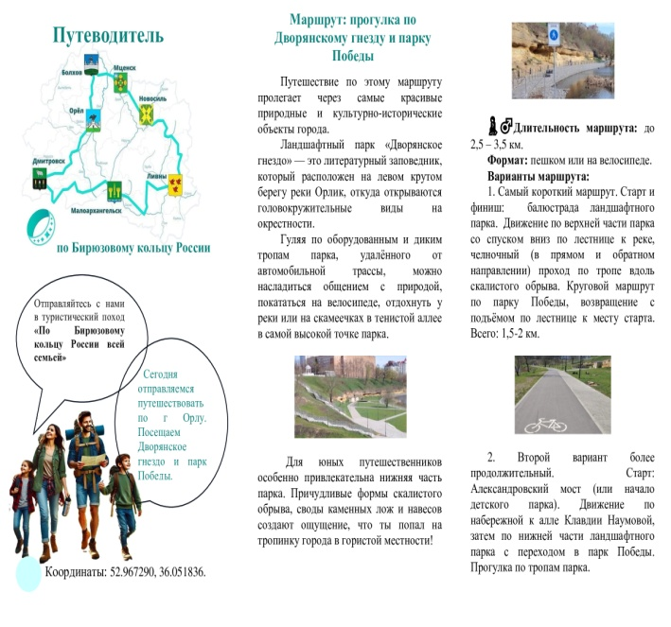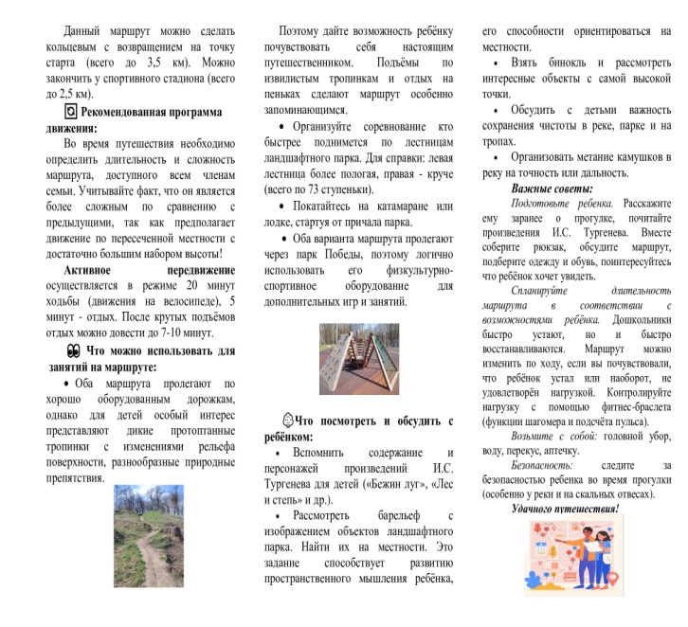
Фото 1. Пример буклета – путеводителя для родителей (семейная прогулка по г. Орлу, средний уровень сложности). Лицевая и обратная (оборотная) страницы.
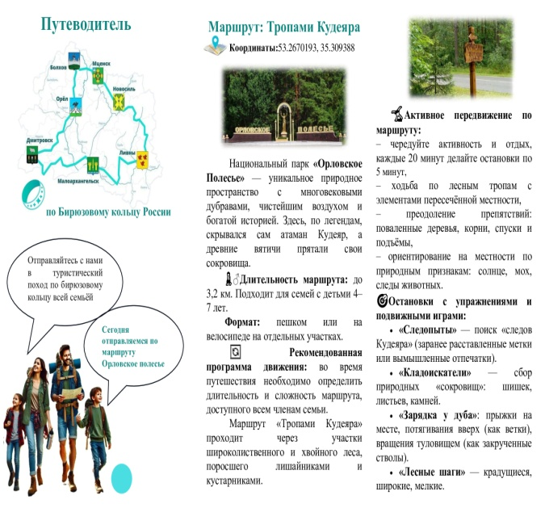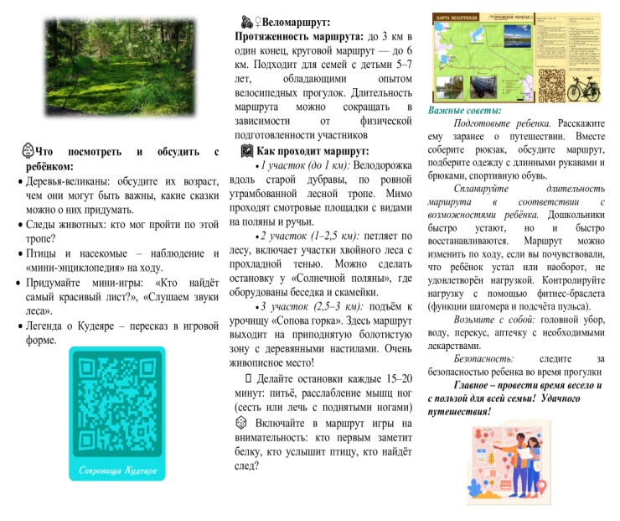
Фото 2. Пример буклета – путеводителя для родителей (семейная прогулка по Национальному парку Орловское полесье, высокий уровень сложности).
В результате внедрения проекта, рассчитанного на три года, мы предполагаем достигнуть следующего результата:
- У детей:
- повысится уровень общей выносливости и физической подготовленности,
- будут сформированы представления о разных видах туризма, элементарные туристические навыки,
- проявится интерес к осознанному путешествию по Родному краю, любознательность, творчество и самостоятельность,
- будет сформирована система элементарных знаний об истории Родного края, его природных и культурных достопримечательностях; начнёт проявляться интерес к региональным событиям и желание отражать свои впечатления в продуктивной деятельности (в том числе, через ведение дневника путешествий).
- У педагогов:
- повысится уровень компетентности по применению современных педагогических технологий в образовательной деятельности,
- укрепится взаимодействие и партнерство между педагогическим коллективом детского сада и семьями,
- будет создан и обобщён уникальный опыт организации оздоровительного семейного туризма по Бирюзовому кольцу России,
- будет обеспечена возможность для самореализации, повышения творческого потенциала.
- У родителей:
- повысится уровень удовлетворенности от сотрудничества с детским садом в рамках проекта, будет создан положительный эмоциональный микроклимат взаимодействия с педагогами,
- постепенно произойдёт оптимизация детско-родительских отношений,
увеличится количество семей, участвующих в семейных путешествиях.
На разных этапах реализации проекта планируется отслеживать его результаты с применением следующих методик:
- Наблюдение за детьми в процессе общения с природой:
- испытывает ли тревожность по отношению к природе, имеют ли место потребительское или грубое отношение к объектам природы;
- проявляет ли любознательность, задаёт вопросы взрослым и сверстникам, интересуется ли причинно-следственными связями,
- способен ли учитывать интересы и чувства других, вступать в свободную коммуникацию со взрослыми и сверстниками;
- овладевает ли нормативным поведением в разных формах туристской деятельности, подчиняется необходимым в туристической прогулке правилам;
- соблюдает ли правила безопасного поведения;
- применяет ли знания, полученные в туристической деятельности, в разных культурных практиках;
- обладает установкой на ценностное отношение к объектам историко-культурного наследия и природе родного края, элементарной экологической культурой [5].
- Тестирование уровня общей выносливости детей ( методика «Бег за лидером»)
- Беседа с детьми:
- о разных видах туризма (знать не менее четырёх),
- о Бирюзовом кольце России и его основных достопримечательностях, о реках Орловского края и возможностях путешествия по воде;
- о правилах укладки рюкзака;
- об основных способах звуковой сигнализации (жестами, свистком);
- о разных типах костров;
- о топографических знаках и лесных знаках (не менее трёх);
- о правилах передвижения в различных условиях (лес, дорога, осыпь);
- Анализ заполненного семейного дневника путешествий (своевременность, красочность, детализация, самостоятельность).
- Анализ фото- и видеоматериалов, представленных семьями воспитанников (количество завершённых маршрутов, частота проведения, настроение участников)
- Анкетирование родителей (степень удовлетворённости разработкой маршрутов, готовности к взаимодействию).
Проект может быть легко адаптирован к конкретным условиям любой дошкольной образовательной организации РФ, т.к. содержит описание этапов, технологии и последовательности организации семейных путешествий.
Литература:
- Бочарова Н.И., Тихонова О.Г. Педагогика досуга. Организация досуга детей в семье/ Н.И. Бочарова, О.Г.Тихонова, 2-е издание, испр. и доп. - Москва: ЮРАЙТ, 2025.- 218 с.
- Бочарова Н.И. Туристские прогулки в детском саду / Н.И. Бочарова – М.: Аркти, 2004.–116 с.
3. Федеральная образовательная программа дошкольного образования. – Москва. : Сфера, 2023 – 208 с.
4.Чеменева А.А, Мельникова А.Ф., Волкова В.С. Парциальная программа рекреационного туризма для детей старшего дошкольного возраста «Весёлый Рюкзачок» / А. А. Чеменева, А. Ф. Мельникова, В. С. Волкова. — 2-е изд. — М.: ООО «Русское слово — учебник»,2019. — 80 с.

